Nombre: ___________________________ Apellido: ____________________________ Grupo: _________________

Introducción: Energía en la Pista de Patinaje
Aprendizajes Esperados:
- Describe la energía mecánica (cinética y potencial) a partir de las relaciones: masa, posición y velocidad.
- Interpreta esquemas del cambio de la energía cinética y potencial.
- Describir la ley de la conservación de la energía en términos de la energía cinética y potencial
- Predecir el movimiento de un objeto conociendo información sobre su energía Potencia y/o cinética.
Contesta lo que se te indica:
- Maneja la simulación PhET “Energía en la Pista de Patinaje: conceptos básicos” en la ventana de “Introducción” por 5 minutos.
- Activa el Gráfico de barras y contesta:
  - ¿Cuándo la Energía Potencial tiene el valor máximo? __________________________________ ¿Cuándo tiene el valor más bajo?__________________________________________________
  - ¿Cuándo a Energía Cinética tiene el valor máximo? ____________________________________ ¿Cuándo tiene el valor más bajo? ___________________________________________________
  - ¿Cuándo la Energía Cinética y Potencial tienen el mismo valor?_____________________________
  - ¿Qué relación encuentras en la graficas de barras entre la energía potencial, cinética y la energía total? Escribe o dibuja tu respuesta:

- En la tabla siguiente tabla, anota si cada cantidad aumenta, disminuye o permanece igual.
Movimiento del patinador |  | Energía potencial | Energía cinética | Velocidad | Energía total.
Subiendo por la pista | v
Bajando por la pista | v

- Toma a la patinadora y muévela por la simulación ¿Qué le pasa a la energía Potencial? ¿En qué punto de la simulación la patinadora tiene la máxima energía potencial y en qué punto la mínima?

- Con la patinadora comenzando desde lo alto de la pista. Marca en la pista debajo de cada grafica donde crees que se encuentra la patinadora para poder tener la energía que muestran los gráficos. Después comprueba con la simulación si tu predicción fue correcta.
 |  | 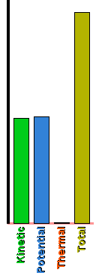 | 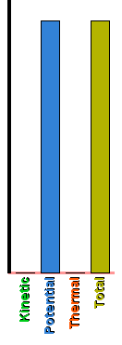
Dibuja la posición de la patinadora | 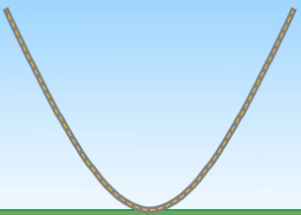

- Llena la siguiente tabla indicando la energía crece, disminuye o permaneces igual cuando cambias la masa de la patinadora:
 | Disminuye la masa | Aumenta la Masa
Energía Cinética
Energía Potencial
Energía Total

- Coloca a la patinadora en varias alturas en la pista en forma de “U” y observas su movimiento. ¿Podrías predecir cuál es la altura máxima que alcanzará la patinadora en el otro lado de la pista? Observa el movimiento las veces que sea necesario hasta que puedas explicar en un párrafo cómo conocer la altura a la que llegará.

- Usa la ley de la conservación de la Energía para explicar hasta donde llegará la patinadora en la pista y su dependencia de donde inicio su movimiento.

Conclusiones:
¿De qué depende la energía potencial? ________________________________________________________________
¿De qué depende la energía cientica?__________________________________________________________________
Usando la información aprendida con la simulación ¿qué dice la ley de la conservación de la energía? ______________
_________________________________________________________________________________________________

